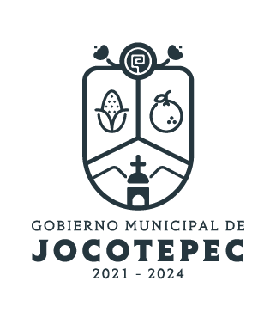

**EVALUACIÓN TRIMESTRAL**

**2024**

**DIRECCIÓN /ÁREA:** ECOLOGÍA

**DIRECTOR(A)/JEFE (A) A CARGO:** DANIEL ALEJANDRO GARAVITO ESPINOZA

**TRIMESTRE:** ABRIL – JUNIO 2024

1. **¿Cuáles fueron las acciones proyectadas (obras, proyectos o programas) o Planeadas para este trimestre?**

**Programa 2:** Conciencia del agua.

**Programa 3:** Programa ambiental y de bienestar ecológico y animal.

**Programa 4:** Rehabilitación, apertura y clausura de relleno sanitario.

1. **Resultados Trimestrales (Describir cuáles fueron los programas, proyectos, actividades y/o obras que se realizaron en este trimestre).**

**Programa 2:** Conciencia del agua.

**Programa 3:** Programa ambiental y de bienestar ecológico y animal.

**Programa 4:** Rehabilitación, apertura y clausura de relleno sanitario.

**Actividad 2:** Optimización del vivero municipal.

**Actividad 3:** Talleres de educación ambiental y animal en escuelas del municipio.

**Actividad 7:** Campaña de vacunación y esterilización.

**Actividad 8:** Campañas de adopción.

1. **Montos (si los hubiera) del desarrollo de dichas actividades. ¿Se ajustó a lo presupuestado?**

Si se ajustó al presupuesto.

1. **En que beneficia a la población o un grupo en específico lo desarrollado en este trimestre.**
   1. Disminuir la contaminación del medio ambiente.
   2. En tener agua por más tiempo de vida.

c. A disminuir la explotación de animales.

1. **¿Cuáles han sido las dificultades más notables que obstaculizan el cumplimiento de las acciones establecidas (obras, proyectos o programas) en su POA?**
2. La falta de presupuesto
3. La falta de cooperación e interés de los ciudadanos y también por parte de algunas direcciones.
4. Falta de herramienta y equipo de trabajo.
5. **Aún con las limitaciones presupuestarias, mencione una o más propuestas para que su Dirección destaque.**

Una mejor organización en las actividades por parte de la dirección, en conjunto con las demás direcciones que se ocupe apoyo para la misma.

1. **¿A qué programa de su POA pertenecen las acciones realizadas y a que Ejes del Plan Municipal de Desarrollo y Gobernanza 2021-2024 se alinean?**

**Programa 2:** Conciencia del agua.

**Eje 3:** Servicios públicos de calidad.

**Programa 3:** Programa ambiental y de bienestar ecológico y animal.

**Eje 6:** Obras públicas e imagen urbana para el desarrollo sostenible.

**Programa 4:** Rehabilitación, apertura y clausura de relleno sanitario.

**Eje 3:** Servicios públicos de calidad.

**Actividad 2:** Optimización del vivero municipal.

**Eje 3:** Servicios públicos de calidad.

**Actividad 3:** Talleres de educación ambiental y animal en escuelas del municipio.

**Eje 1:** Cultura, educación, salud y deportes.

**Actividad 7:** Campaña de vacunación y esterilización.

**Eje 3:** Servicios públicos de calidad.

**Actividad 8:** Campañas de adopción.

**Eje 3:** Servicios públicos de calidad.

1. **De manera puntual basándose en la pregunta 2 (Resultados Trimestrales) y en su POA, llene la siguiente tabla, según el trabajo realizado este trimestre.**

|  |  |  |  |  |  |
| --- | --- | --- | --- | --- | --- |
| **Nº** | **PROGRAMA O ACTIVIDAD POA 2024** | **ACTIVIDAD NO CONTEMPLADA**  **(Llenar esta columna solo en caso de existir alguna estrategia no prevista)** | **Nº LINEAS DE ACCIÓN O ACTIVIDADES PROYECTADAS** | **Nº LINEAS DE ACCIÓN O ACTIVIDADES REALIZADAS** | **RESULTADO**  **(Actvs. realizadas/**  **Actvs. Proyectadas**  **\*100)** |
| 2 | Conciencia del agua. |  | 9 | 2 | 22.2% |
| 3 | Programa ambiental y de bienestar ecológico y animal. |  | 18 | 12 | 66.6% |
| 4 | Rehabilitación, apertura y clausura de relleno sanitario. |  | 3 | 3 | 100% |
| 2 | Optimización del vivero municipal. |  | 3 | 3 | 100% |
| 3 | Talleres de educación ambiental y animal en escuelas del municipio. |  | 4 | 4 | 100% |
| 7 | Campaña de vacunación y esterilización. |  | 4 | 2 | 50% |
| 8 | Campañas de adopción. |  | 5 | 3 | 60% |
|  | **TOTAL** |  |  |  | **71.25%** |

1. **Evidencia (fotográfica o documental) correspondiente a los avances reportados.**

**Conciencia del agua.**

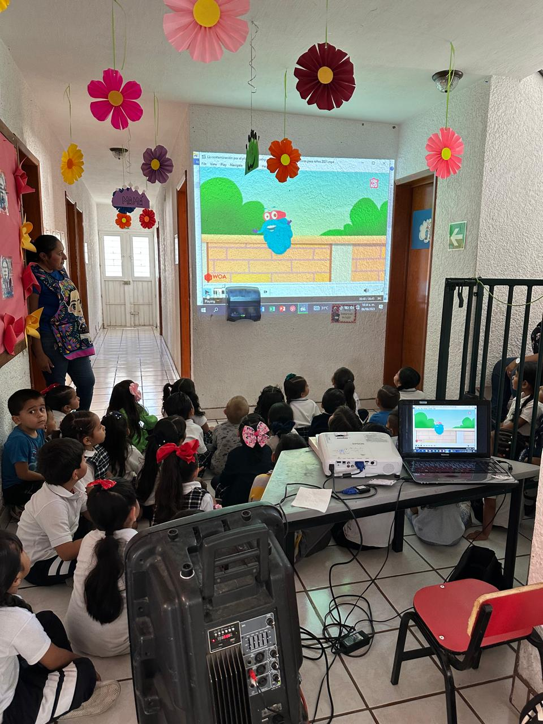

**Programa ambiental y de bienestar ecológico y animal.**

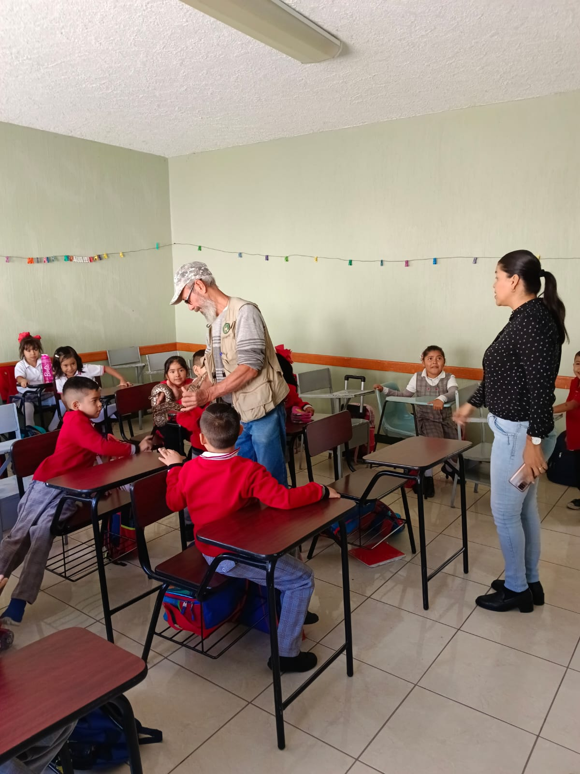

**Rehabilitación, apertura y clausura de relleno sanitario.**

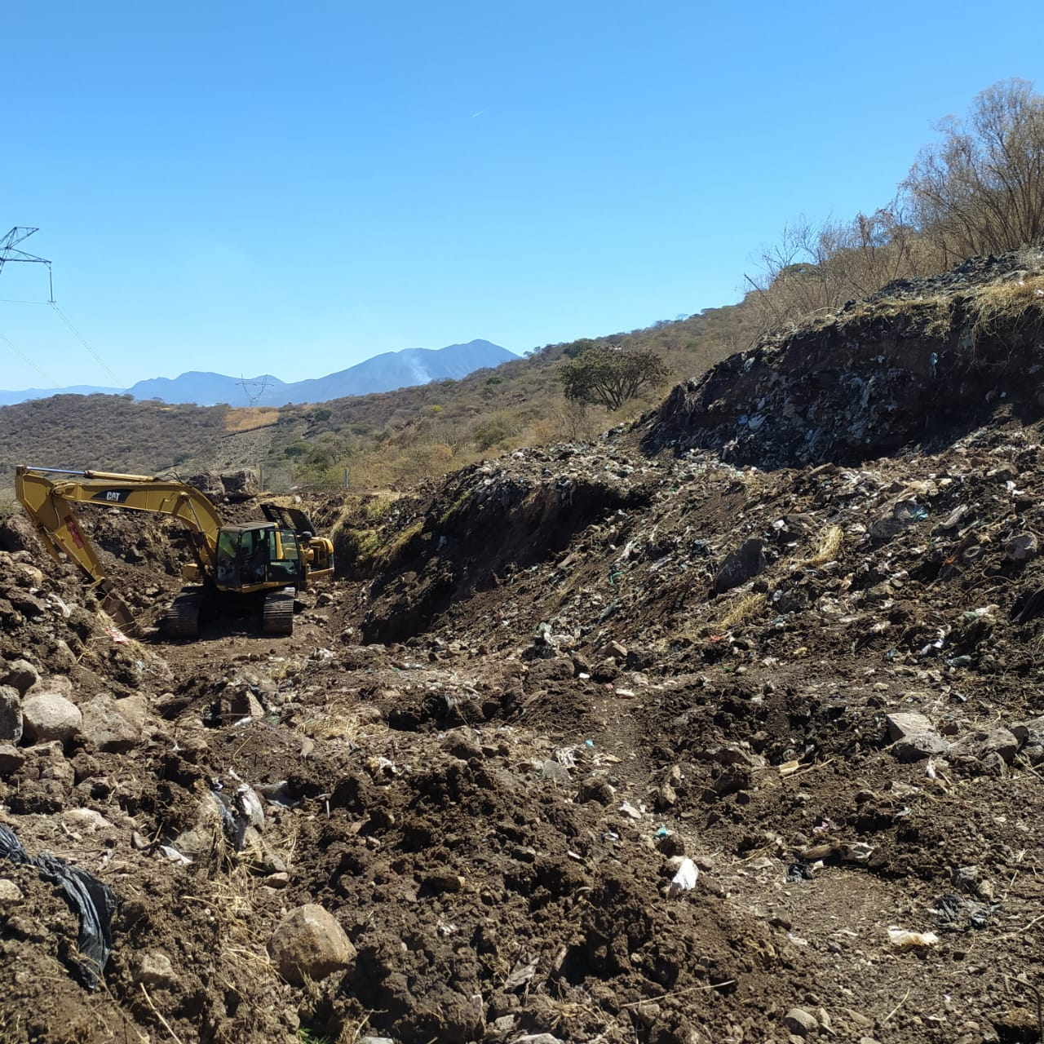

**Optimización del vivero municipal.**

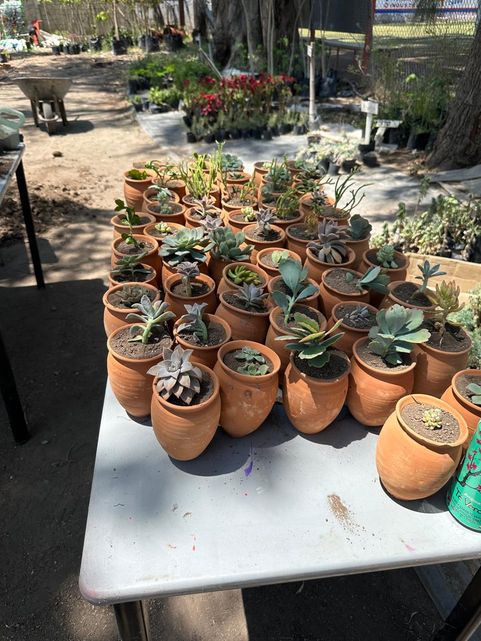

**Talleres de educación ambiental y animal en escuelas**

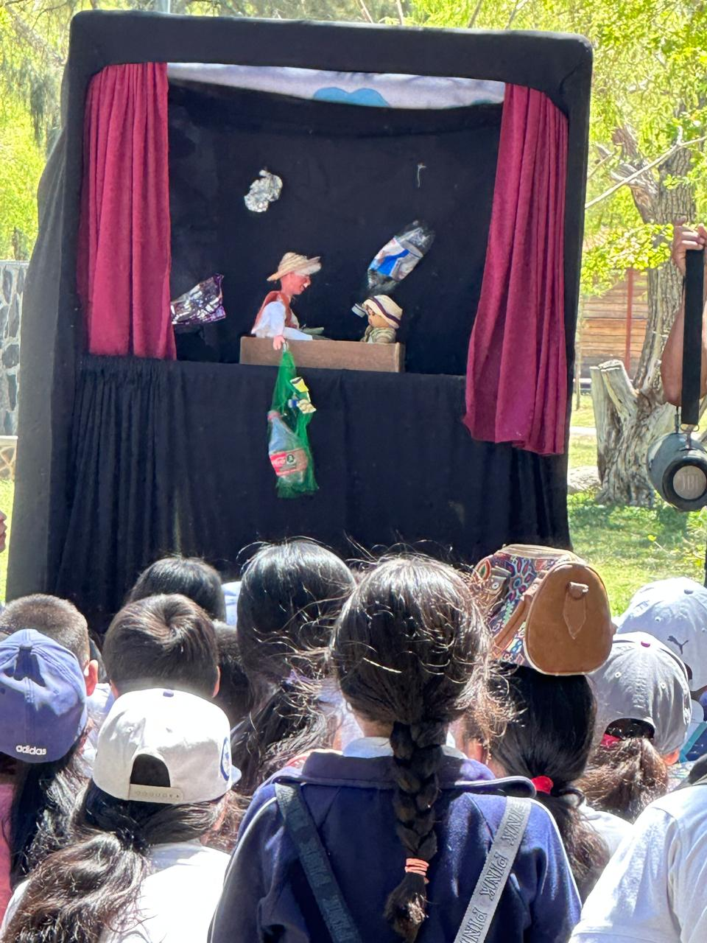

**Campaña de vacunación y esterilización.**

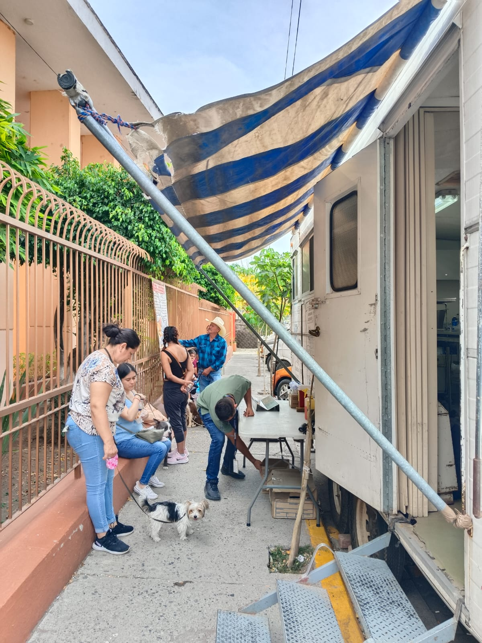

**Campañas de adopción.**

